План урока:
Тема урока “М.В. Ломоносов – великий русский ученый”.
Форма проведения: “Устный журнал”.

Учитель: Здравствуйте, дорогие мои друзья. Сегодня мы встретились с вами за рамками учебника физики. Великому сыну земли русской - Михаилу Васильевичу Ломоносову посвящается наш урок, который мы проведем с вами в форме “Устного журнала”.
ТДЦ урока: 1.Обучающий аспект цели:
- Расширение кругозора учащихся;
- Формирование ценностных ориентиров учащихся;
- Формирование умений инсценировать монологи;
- Актуализация знаний учащихся из истории, географии, физики, химии, литературы об особенностях эпохи Петра I, Михаиле Васильевиче Ломоносове – человеке и гражданине.
- Развивающий аспект цели:
- Совершенствование навыков связанной речи;
- Развитие умений выделять главное, развивать мышление, память;
- Развитие творческих способностей учащихся;
- Развитие познавательного интереса к предмету через использование разнообразных форм работы.
- Воспитательный аспект цели:
- Осуществление эстетического и нравственного воспитания учащихся на примере жизни и деятельности великого русского мыслителя, ученого и гражданина М.В. Ломоносова;
- Воспитание культуры поведения учащихся, воспитание чувства товарищества и взаимопомощи;
- Осуществление трудового воспитания и профориентации учащихся.

План.
I. Организационный этап (2 мин):
ТДЗ: 1.Обеспечение мотивации процесса обучения на данном уроке;
2. Воспитание дисциплинированности, собранности, внимания, развитие навыков организации рабочего места.
СУМ: 1. Организация начала занятий, рапорт дежурного;
2. Объявление целей и задач данного урока.

II. Актуализация знаний учащихся (6 мин):
ТДЗ:
О.:1. Актуализация знаний учащихся:
- об эпохе Петра I, возрождении России, формировании технической интеллигенции;
- малой Родине М.В. Ломоносова, жизненном укладе и быте поморов;
- области интересов и исследований великого русского ученого, его творческом наследии.
Р.: Развитие познавательной активности.
В.: Концентрация внимания учащихся на объекте изучения.

Учитель:
1. Первая страница нашего “Устного журнала” называется “Знаешь ли ты? Или немного истории” и я предлагаю вам следующие вопросы к обсуждению.
СУМ: Задание учащимся:
- Вспомните из истории, какие общественные процессы характерны для России начала XVIII века? (Ответ: На троне царствовал Петр I. Россия просыпалась от многовекового дремучего сна. Развивались торговля, кораблестроение, осваивались новые просторы, “прорубалось” окно в Европу, строились города. Для достижения великих целей Петр I не щадил ни себя ни людей. Быстрому развитию экономики требовалось множество специалистов: навигаторов, строителей, инженеров и т.д.. В страну хлынул поток иностранных специалистов. Назревала реформа образования. Развивались учебные заведения по подготовке русских специалистов. Но после смерти Петра в результате дворцового переворота власть перешла к его дочери Елизавете Петровне. Замедлились реформы. Россия подвергалась сомнительному влиянию иностранцев).
- Что вы знаете о жизни и быте поморов? Используйте свои знания из истории и географии. (Ответ: Поморами называли жителей деревень, раскинувшихся на берегах Северной Двины и Белого моря. Поморы тоже платили дань и подушный налог, но по сравнению с крестьянами центральных районов России были более свободны в выборе рода деятельности, более вольнолюбивыми. Основным видом деятельности поморов являлась рыбная ловля, торговля и мореходство. Северная природа, суровый климат воспитывали в поморах в течение многих веков такие черты характера как стойкость и упорство).
- Назовите науки, в которых М.В. Ломоносов оставил яркий след? (Ответ: Михаил Васильевич Ломоносов – ученый энциклопедист. Его научные исследования были настолько гениальны и разносторонни, что современники не смогли по достоинству оценить их значение. Многие из этих открытий ”пролежали на полке” не одно столетие и были востребованы лишь его далекими потомками. Его труды касались таких разделов науки как: химия и физика, математика и астрономия, горное дело и металлургия, приборостроение, история и культурология, философия и языкознание. М.В. Ломоносов - поэт и художник. Михаил Васильевич известен миру как великий ученый и патриот своей Родины).
МО и ФОПД: Фронтальная беседа, индивид. работа учащихся.

III. Главный этап урока, сообщение новых знаний (30 мин):
ТДЗ: О: 1. Формирование понятия значимости научных открытий М.В. Ломоносова;
2.Актуализация знаний учащихся об удивительно многогранной деятельности М.В. Ломоносова, о гениальности и смелости его мысли;
Р.: Развитие речи и мышления учащихся;
В: Формирование интереса к жизни и деятельности великого ученого.
МО и ФОПД: Наглядно – иллюстрированные рассказы учащихся с использованием ТСО, работа с приборами, костюмированный рассказ.
Демонстрации:
- Демонстрация слайдов на экране компьютера и телевизора с портретом ученого, его лаборатории, диплома профессора, малой родины ученого, видов Северной Двины и Архангельска, художественных полотен из мозаики.
- Демонстрация стенда “Дети о М.В. Ломоносове” с сочинениями, рефератами, докладами и рисунками о великом ученом.
- Демонстрация раскладушки со страницами “Устного журнала”.
- Демонстрация опыта с электрофорной машиной и высоковольтным индуктором (получение искрового разряда).
- Демонстрация опыта по электромагнитной индукции (катушка, полосовой магнит, набор проводов, демонстрационный амперметр).
Сценки:
- Рассказ о детстве и отрочестве Михайлы Ломоносова девочки – “крестьянки” (костюм: русский сарафан, лукошко, лента на голове, заплетенная коса).
- Рассказ о студенте Ломоносове его сокурсника (костюм: сюртук, жабо и манжеты на рубашке, гольфы, очки)
- Выступление “Ломоносова” (костюм: красный камзол, кружевные жабо и манжеты на рубашке, парик или хвост с бантом из под “четырехугольной черной шляпы ученого”, гольфы).

СУМ:
Учитель: С детства всем знакомо имя – Ломоносов…
Сей великий человек опередил века!
Он – поэт, художник и философ,
Это гений - и ему сравненья нет пока!

Всем знакомо имя великого ученого, поэта, просветителя Михаила Васильевича Ломоносова. Могучий, многогранный и самобытный талант Ломоносова коснулся всех сторон науки и культуры своего времени. Ломоносов известен как физик, химик и геолог, астроном, художник и технолог, литератор, историк и философ, - казалось, всюду он успевал и везде привносил новое, неожиданное, прогрессивное… Такой разносторонностью в прошлом обладал лишь Леонардо да Винчи, а в последующем уже никто.
Для более подробного ознакомления с основными этапами жизни и деятельности великого ученого я передаю слово ведущим нашего “Устного журнала”.

I вед: (На экране портрет М.В. Ломоносова со словами …Все испытал и все проник)

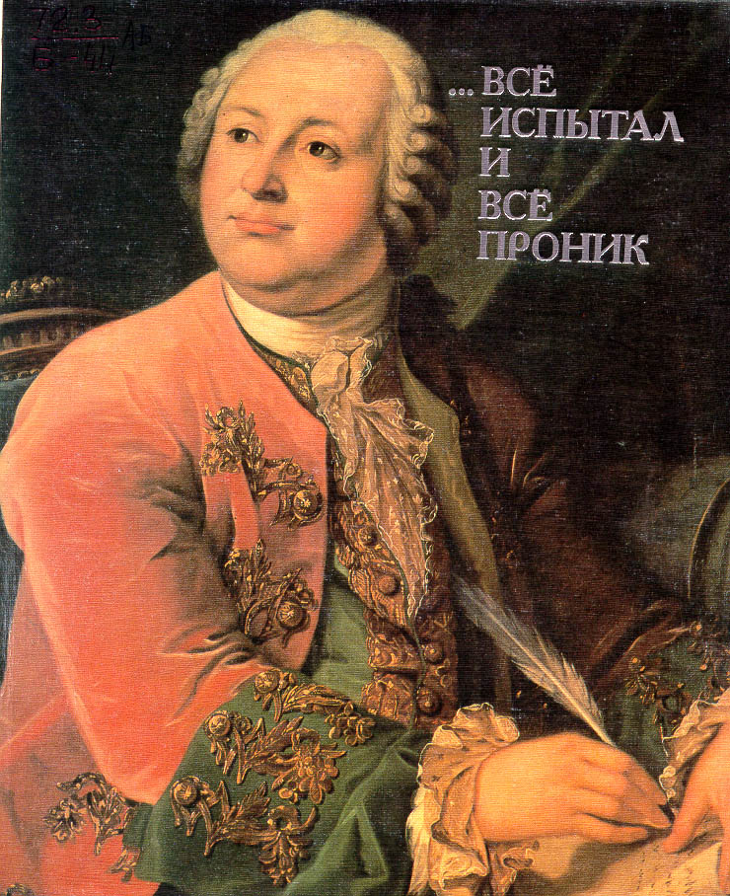

“Все испытал и все проник” – эти слова принадлежат А.С Пушкину и сказаны о Ломоносове. И хотя в несколько строк невозможно вместить судьбу великого русского ученого, это пушкинское высказывание заставляет задуматься об удивительно многогранной деятельности Ломоносова, о гениальности и смелости его мысли.

II вед: (На экране телевизора вид замерзшей Северной Двины) Верстах в 80 от Архангельска, приняв воды реки Пинеги, Северная Двина круто поворачивает на север и разделяется на несколько рукавов и протоков, между которыми лежат девять больших и малых островов. Один из них – Куростров, расположенный прямо против Холмогор. На острове к началу XVIII века было несколько небольших деревень, в которых жили черносошные, то есть государственные крестьяне. Богат был их край рыбою, зверем и лесом. И поморы (так они себя называли) славились как отважные мореходы. Ходили они на своих судах в Белое море, в Ледовитый океан, добирались до самого Шпицбергена.
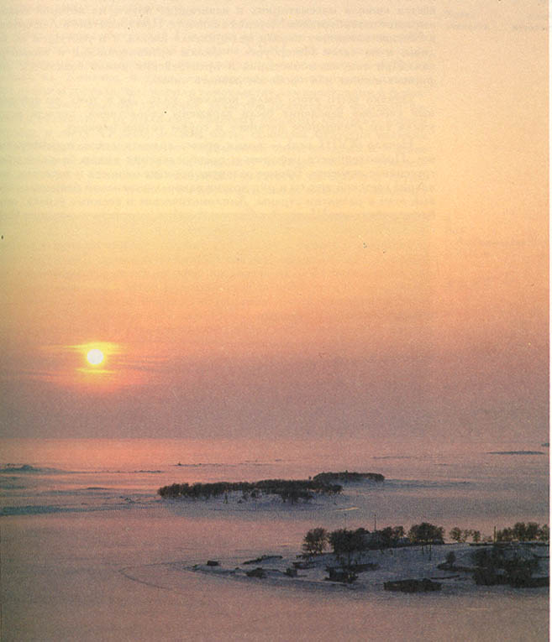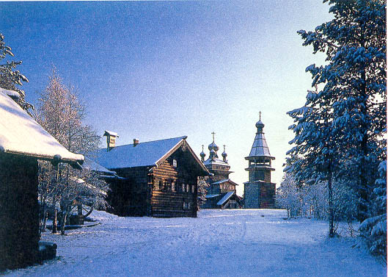
I вед:(На экране телевизора фотография образцов русского деревянного зодчества и картинка деревни, где родился М.В. Ломоносов) Здесь, на Курострове, в деревне Мишанинской, что слилась потом с деревней Денисовкой 8 (19) ноября 1711 года у промысловика Василия Дорофеевича Ломоносова родился сын Михайло. Кем станет сын помора?

2 вед Первая четверть восемнадцатого века для России была временем важных перемен во всех областях жизни. Это были годы, когда “Россия молодая” сбрасывала с себя путы вековой отсталости и становилась в один ряд с наиболее развитыми странами Европы. При Петре I часто ценились не происхождение и родовитость, а ум и способности человека. Многие люди из “подлого сословия” становились выдающимися деятелями. Для развития России, во имя ее технической и “умственной” независимости от Европы, нужны были свои горняки, металлурги, корабелы, навигаторы, фортификаторы, картографы и т.д.. Нужны были офицеры для армии и флота, знающие, образованные чиновники для государственного аппарата.

1 вед Уже первые петровские реформы коснулись системы образования. Помимо школ, существовавших ранее при монастырях и архиерейских домах рождалась светская школа. В Москве открылась школа “математицких и навигацких наук”, из которой потом вырастет петербургская Морская Академия. Возникает при госпитале в Лефортове первая медицинская школа, а в стремительно растущем Петербурге – школы артиллерийская и инженерная. Но была и другая сторона. Вся тяжесть преобразований и ратных трудов легла на плечи российских крестьян и горожан. Для осуществления своих целей Петр не щадил ни себя, ни своих приближенных, ни российского народа.
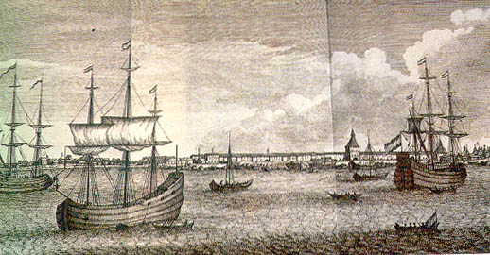
2 вед (На экране телевизора вид города Архангельска в XVIII веке) Какой же была архангельская земля, родина Ломоносова, в те времена? Северная Двина и Поморье еще в XVII веке играли видную роль в хозяйственной жизни страны.
Архангельск – первый российский порт, принимавший суда из европейских стран, - был одним из центров формирования всероссийского рынка. Не были поморы свободными людьми, и они платили подати и выполняли казенные повинности, но на барщину их не гоняли, не продавали как скот, и не свистели над ними барские розги. Они сами распоряжались своим временем и имуществом, сами избирали вид занятий и, конечно, чувствовали себя вольнее, чем крепостные.

1 вед Таков был край и таковы были люди, среди которых прошли детство и юность Ломоносова. Старая истина: первый и главный учитель каждого – сама жизнь. Эта истина остается верной и тогда, когда речь идет об ученом, мудреце, человеке, который по судьбе и призванию своему должен быть “книжником”. В трудах, долгих плаваниях по морю, в самом ежедневном существовании поморам необходимы были мужество, смелость, решительность, чтобы преодолеть опасности, выстоять в борьбе со стихией природы, отстоять достоинство свое, не стушеваться в столкновении с обиралой – чиновником, местным тузом – самодуром.
2 вед Эта жизнь и давала первые уроки Михайле Ломоносову. Здесь, в детских и юношеских годах, один из истоков непоколебимости и стойкости натуры Ломоносова, которая во всей своей силе и твердости скажется в его будущей деятельности. Какими же были детские годы будущего гения и как начинался его путь в науку вы узнаете из рассказов современников великого ученого: крестьянской девочки – соседки, студента – сокурсника и нашего специального корреспондента..
“Крестьянка” Упоминание о поморской семье Ломоносовых восходит к XVI веку, к временам Ивана Грозного. Отец будущего ученого – Василий Дорофеевич и мать – Елена Ивановна (урожденная Сивкова) имели средний достаток, располагая небольшим земельным наделом. В 9 – летнем возрасте Ломоносов лишился матери. Для мальчика новая жена отца оказалась “злой мачехой”, которую особенно ожесточала страсть пасынка к книгам.
М.В. Ломоносов рано познал трудовую жизнь. С десятилетнего возраста он начал помогать отцу. Ранней весной они отправлялись на рыбный промысел. Как и другие поморские мальчишки, учился у отца его ремеслу, постигал вековую мудрость поморов. Свои детские и юношеские впечатления от суровой северной природы Ломоносов позднее выразил в стихах. Его воображению рисуется, например, торжественная и таинственная красота северного сияния: …Что зыблет ясной ночью луч?
Что тонкий пламень в твердь разит?
Как молния без грозных туч
Стремится от земли в зенит?
Как может быть, чтоб мерзлый пар
Среди зимы рождал пожар?
Сколько в этих стихах вопросов! Эти вопросы касались солнечного света и тепла, ночного мрака, воздуха, воды и тверди, жары и стужи.
Юного Ломоносова и отличало от сверстников то, что он не просто “смотрел” на окружающий мир. Природный свободный ум сам стремился к впечатлениям и познанию, к разгадке тайн природы. А эти знания могли дать только книги. И Михайло постигает грамоту, вызывая гнев мачехи и упреки неграмотного отца. Читать и писать он учился у соседа Ивана Шубина, у местного дьячка Семена Сабельникова и у всех, кто мог и соглашался его учить, чьи имена даже неизвестны. В четырнадцать лет Ломоносов грамотно и четко писал. У своего односельчанина Х. Дудина Ломоносов впервые познакомился с со светской литературой: ”Грамматикой” Мелетия Смотрицкого, ”Арифметикой” Леонтия Магницкого и “Псалтырь” Симеона Полоцкого. После смерти Дудина летом 1724 года Ломоносов стал обладателем этих сокровищ, не расставаясь с ними никогда, выучив их наизусть и называя “врата моей учености”. В то время эти сочинения были самыми лучшими пособиями для изучения русской грамматики, стихосложения и математики.
Знакомство с книгами убедило Ломоносова в необходимости учиться, чтобы познать окружающий мир. Страсть к науке, тяжелая обстановка в семье заставили Ломоносова оставить родной дом и отправиться в Москву
(на экране телевизора картина “Юноша Ломоносов на пути в Москву”).
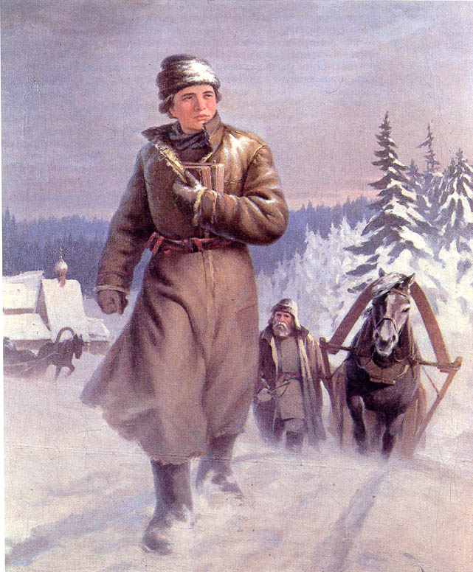
В волостной книге Курострова сохранилась запись о том, что “1730 года декабра 7- го дня отпущен Михайло Васильев сын Ломоносов к Москве и к морю до сентября месяца предбудущего 1731 года, а порукою по нем в платеже подушных денег Иван Банев расписался”. Преодолев весь путь за три недели, Ломоносов в начале января прибыл в Москву.

Студент - сокурсник: С 1731 года начался новый период в жизни молодого помора – его трудный путь в науку. Никто не ожидал в древней столице юношу с далекого севера. Первоначально свой выбор Ломоносов остановил на математицко – навигацкой школе, именно в ней он решил начать образование, дабы изучить грамоту, арифметику, геометрию, тригонометрию с их практическими приложениями к геодезии, мореплаванию и астрономии. Но прежде ему пришлось поступить в Славяно-греко-латинскую академию для изучения латыни, которая была в то время международным научным языком.
Прохождение полного курса академии было рассчитано на тринадцать лет, а все обучение разделено на восемь классов. Обучение велось круглый год. Хотя Ломоносов умел читать и писать, знал основы арифметики, был определен в самый низший класс, ибо основным предметом четырех младших классов являлся латинский язык, которого не знал и так стремился изучить девятнадцатилетний юноша. Много горечи и обид пришлось испытать гордому помору в первые годы учения. Но природный ум, большой талант и поразительное трудолюбие позволили будущему ученому к концу первого года окончить курс трех младших классов и перейти в четвертый. Учиться в академии Ломоносову было чрезвычайно трудно. При мизерном казенном содержании они могли лишь снимать угол и питаться хлебом и квасом, дабы иметь возможность покупать книги и бумагу.
Удивительная целеустремленность была присуща Ломоносову. По мере перехода из класса в класс интерес Ломоносова к наукам все возрастал. Он усвоил латинский язык, читал по-гречески, изучал арифметику, географию, познакомился с лучшими образцами античной литературы, латинской и русской поэзии, усвоил теорию стихосложения и основы ораторского искусства.
Шло время. В конце декабря 1735 года Ломоносов в составе делегации из 12 лучших учеников академии выехал из Москвы в Петербургскую Академию наук – высшее научное учреждение страны. В основе деятельности Академии лежала идея Петра I о неразрывной связи теоретических исследований с их практическим применением. Это был центр подготовки отечественных ученых, научных исследований и учреждение, выполнявшее неотложные государственные задачи.

Спецкорр: М.В. Ломоносов с первых дней пребывания в академии проявил огромный интерес к наукам. Серьезное отношение Ломоносова к науке выделяло его из общей массы. Прошло всего два месяца и его со товарищи отправили за границу для изучения химии и горного дела. В конце сентября 1736 года Ломоносов отплывает из Кронштадта в Германию, в город Марбург. За три года Михаил Ломоносов успешно овладел немецким и французским языками, с большим
интересом прослушал лекции римского красноречия, знакомился с сочинениями по риторике римских филологов XVII века. В 1739 году по предписанию из Петербурга студентов (и Ломоносова в их числе) отправили во Фрейбург для изучения металлургии и горного дела. Грустно было расставаться молодому Ломоносову с городом, где были прожиты три года и оставалась молодая жена, которая вскоре должна была стать матерью. Только в мае 1741 года он получил предписание вернуться на Родину. 8 июня 1741 года, после пятилетнего пребывания в Германии, Ломоносов вернулся в Петербург. С этого времени началась его многогранная и чрезвычайно интенсивная научная деятельность в Петербургской Академии наук.
Солидная научная подготовка, полученная в Германии, позволила ему рассчитывать на занятие высокой научной должности. Но возвращение на Родину совпало с обострением положения в стране, а следовательно, и в академии. 25 ноября 1741 года в результате дворцового переворота русский престол перешел к дочери Петра I – Елизавете Петровне. В академии часть ученых открыто выступила против руководителя Канцелярии Шумахера, захватившего в свои руки все управление высшим научным учреждением. Раздражение Ломоносова, копившееся в течение многих месяцев против реакционно настроенной профессуры, вылилось в острый конфликт на одном из заседаний академического собрания. М.В. Ломоносов переживал трудные дни. Был арестован, болел, а по представлению руководства академии в течении года получал лишь половину жалованья адъюнкта физического класса, которым являлся. В это время к нему из Германии приехала жена. Неопределенность по службе и скудное жалованье не позволило Ломоносову раньше выписать в Россию жену, с которой он счастливо прожил до конца своих дней.
С каждым годом возрастала его творческая активность. Основным направлением в его работе до 1757 года были химические исследования. Вместе с тем его внимание привлекают многие проблемы физики, горного дела, а также вопросы русского языка и литературы.
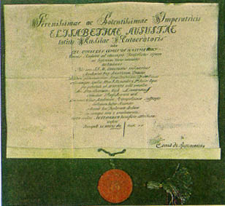
Ломоносов в 1747 году представил в академическое собрание три научных сочинения: ‘О вольном движении воздуха, в рудниках примеченном”, ’О действии химических растворителей вообще” и ”Физические размышления о причинах теплоты и холода’. А в 1745 году ученый защитил диссертацию “О металлическом блеске” и стал профессором.( на экране телевизора фотография диплома М.В. Ломоносова на звание профессора).

1 вед
2.Следующей страницей нашего “Устного журнала” станет реклама, цель которой – популяризация знаний.
Сценка
- “Стайка” девушек оживленно беседует о чем-то. Мимо них ходит туда и обратно юноша.
- Когда юноша подходит к одной из них, она хватается за сердце, протягивает к нему руку, но увидев, что он удостоил ее внимания, опускает руку и отворачивается.
- В стороне стоит еще одна девушка, которая проносит магнит над катушкой, соединенной с гальванометром. Она время от времени останавливает магнит.
- Юноша, отчаявшись добиться успеха у одной девушки, подходит к другой.

Юноша: Что вы делаете?
Девушка: Моделирую ваши действия. Когда я несу магнит над катушкой в ней возникает ток, причем, чем быстрее несу, тем ток больше. Но стоит мне магнит остановить, как ток тут же пропадает. Совсем как у вас с этими девушками.
Юноша: Но почему они себя так ведут? Эти девушки и эта катушка?
Девушка: Насчет девушек догадываюсь, но не хочу вас обижать, а с катушкой все просто: она реагирует не на любое магнитное поле, а только на переменное! Точнее в ней возникает ток, когда меняется пронизывающий ее магнитный поток. Это называется явлением электромагнитной индукции. Причем я могу менять магнитный поток разными способами, например так(вдвигает и выдвигает магнит). Или так (Ставит на катушку другую, присоединенную к источнику тока, включает и выключает ее). Эффект, как видите, один и тот же!
Юноша: Понимаю. Видимо, эти девушки тоже реагируют только на переменное поле и боятся постоянства. Но тогда зачем же я трачу время? Какая мудрая эта ваша наука!
Девушка (обращаясь к классу) Если хотите глубже понять, что такое любовь…
Юноша ( - // - ) Если не хотите ошибаться в жизни…
Оба: Пользуйтесь явлением электромагнитной индукции!

2 ведущий

3.Очередной страницей нашего журнала станет рубрика “У нас в гостях”, цель которой – познакомить вас с выдающимся человеком. Встречайте – у нас в гостях профессор химии Михаил Васильевич Ломоносов! Гениальный ученый, совершивший ряд выдающихся открытий в области химии, страстный энтузиаст, он создает подлинный гимн во славу своей любимой науки:
В земное недро ты, Химия,
Проникни взора остротой
И что содержит в нем Россия
Драги сокровища открой.
Отечества умножить славу
И вяще укрепить державу
Спеши за хитрым естеством…

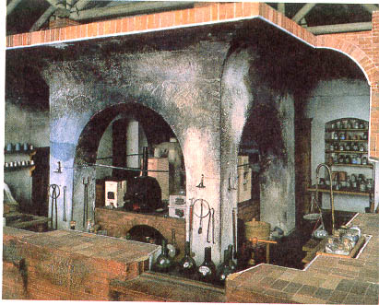
М.В. Ломоносов ( на экране телевизора макет химической лаборатории)

С 1749 года я провел тысячи опытов. Химия, пожалуй, моя главная профессия. В занятиях химией определяются важнейшие принципы научного мировоззрения. В объяснения характера химических реакций я ввел как обязательные понятия “мера” и “вес”.

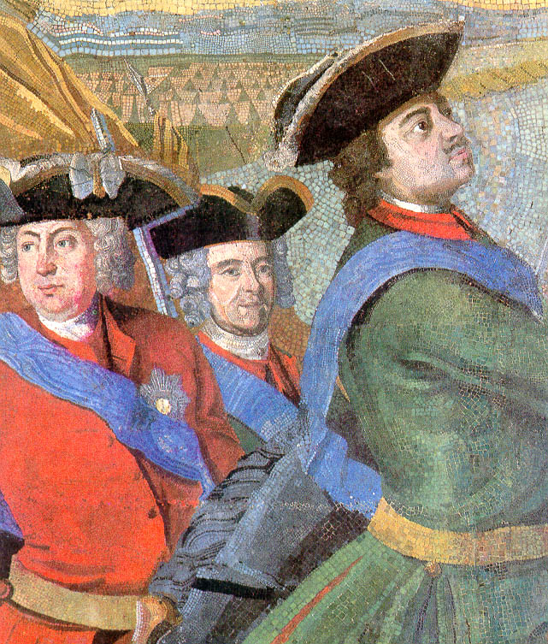
В ходе исследования силикатов в 1749 – 1751 годах после почти четырех тысяч опытов мне удалось возродить древнее искусство мозаики, найти рецепты цветных стекол и специальной мозаичной массы – смальты. В Усть – Рудице под Ораниенбаумом я основал фабрику по производству различного стекла и мозаики. Здесь изготовлены мозаичные панно и портреты, многие из которых стали настоящими шедеврами.(на экране телевизора мозаичное панно “Полтавская битва” и портрет графа Орлова).
Физическая химия своим рождением тоже обязана мне “я не токмо в разных авторах усмотрел, но и собственным искусством удостоверен, что химические эксперименты, будучи соединены с физическими, особливые действия показывают”. Физические методы позволяли мне объяснять внутренние качественные изменения вещества на основе законов физики. Выявленные закономерности подвели меня к философским обобщениям. Я утверждаю, что первичные частицы сложного вещества или тела состоят из однородных “корпускул”, а материальный мир существует независимо от сознания человека, божественных или иных сил. Я сформулировал “всеобщий закон природы” в 1748 году “Все встречающиеся в природе изменения происходят так, что если к чему-либо нечто прибавилось, то это отнимается у чего-то другого. Так, сколько материи прибавляется к какому-нибудь телу, столько же теряется у другого… Так как это всеобщий закон природы, то он распространяется и на правила движения: тело, которое своим толчком возбуждает другое к движению, столько же теряет от своего движения, сколько сообщает другому, им двинутому”.
1 ведущий: В отличие от химии физика в ломоносовские времена занимала одно из первейших мест среди других наук. Этому способствовали выдающиеся достижения в области механики, оптики, гидравлики. Главные роли в развитии физики принадлежали Исааку Ньютону и известному французскому ученому Рене Декарту. Ломоносов высоко ценил вклад этих ученых в физику, но не разделял некоторых их идей и теорий, в частности идеи “теплорода”, который по их мнению переносил тепло, переливаясь из одного тела в другое.
2 ведущий Еще в своих ранних работах Ломоносов говорил, что “теплота состоит” во внутреннем движении корпускул в теле, а “огонь и теплота состоят в коловратном движении частиц, а особливо самой материи тела”. Ломоносовская молекулярно – кинетическая теория теплоты произвела настоящий переворот в учении о теплоте и открыла новые пути развития физики и физических исследований.

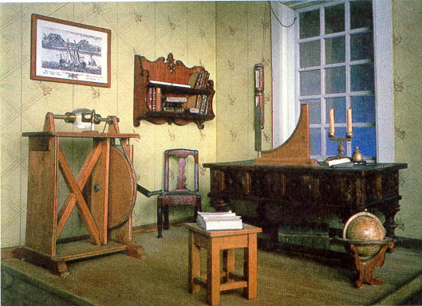
1 ведущий Одним из важных направлений научной деятельности Ломоносова стало изучение атмосферного электричества. Как и все остальные его работы, эти исследования носили глубокий, всеобъемлющий характер, отличались тщательностью.

Он построил “громовую машину” (на экране телевизора фотография ‘громовой машины”), установил, что электричество содержится в атмосфере не только во время грозы, но его образуют восходящие и нисходящие потоки воздуха.

2 ведущий Эта научная деятельность Ломоносова тесно смыкалась с жизнью, поскольку ученый работал и над тем, чтобы “отвратить от храмин наших гром”, уберечь человека от электрических разрядов.

4.Следующая страничка нашего “Устного журнала” под названием “Удивительное рядом” призвана привлечь ваше внимание к физическим явлениям, происходящим вокруг нас.

Сообщение учащегося: Молния и гром – одно из величественных явлений, с которым человек был знаком еще в древности. Разбушевавшаяся стихия обрушивалась на него в виде ослепляющих гигантских молний, грозных громовых ударов, ливня и града. В страхе перед грозой люди обожествляли ее, считая орудием богов.
Но человек, наблюдая за этими грозными явлениями природы, накапливал знания о них и, благодаря самоотверженному труду многих исследователей, таинственный покров с них был снят. Электрическая природа грозовых явлений была доказана опытами Михаила Васильевича Ломоносова и Вениамина Франклина в середине XVIII века.
Мы же с вами можем доказать, что молния не вызывается божественными силами, а имеет электрическое происхождение, с помощью электрофорной машины (прообразом которой была ломоносовская “громовая машина”) или высоковольтного индуктора.
В действительности молния представляет гигантский электрический разряд. В том место, где молния проложила себе путь, воздух сильно раскаляется, и если он соприкасается с легковоспламеняющимися материалами (деревом, строениями из него, стог сена и т.д.) то может возникнуть пожар.
Люди, изучая молнию, искали способы “отвратить громовые удары”. М.В. Ломоносов в результате своих исследований пришел к выводу, что при помощи высоких мачт с металлическими стержнями можно защищать сооружения от воздействия молнии. Так появился молниеотвод. В России первый молниеотвод был установлен в Петербурге на шпиле Петропавловского собора после того, как в собор ударила молния.

1 ведущий Изучение атмосферного электричества непосредственно примыкают и ломоносовские работы в области метеорологии, в которой он был без сомнения пионером. Изучение атмосферных явлений было органически связано с работами Ломоносова в области астрономии. Он утверждал, что наблюдения звезд и планет очень важны для понимания и объяснения естественных процессов и явлений на Земле и Солнце. Самым крупным его достижением в области астрономии стало открытие атмосферы на Венере.

2 вед Ломоносов не только формулировал важнейшие научные теории, высказывал смелые гипотезы. Для своих исследований он сконструировал и построил множество приборов и приспособлений. Приведем пример: одним из самых выдающихся изобретений Ломоносова была “ночезрительная труба”. Она давала возможность морякам ночью или в сумерки различать скалы и корабли в море. Но русские и зарубежные физики не приняли ее теоретического описания и посчитали это курьезом. И только спустя два столетия (!) изобретение Ломоносова было оценено по-настоящему, а выдающийся советский ученый Сергей Иванович Вавилов доказал правильность его теоретических выводов. Принцип “ночезрительной трубы” Ломоносова был положен в основу создания приборов ночного видения.

1 вед Ломоносов сконструировал несколько типов телескопов, перископ, различные варианты барометра (Универсальный, морской, самопишущий), особо точные весы, “большой маятник” для измерения силы тяжести и многие другие.
Огромны заслуги Михаила Васильевича Ломоносова в химии, физике, астрономии. Но его талант ученого-энциклопедиста простирался и на другие области научного знания. Занимаясь наряду с химией и физикой, географией и геологией, конструированием приборов и приспособлений, выработкой технологии производства Ломоносов первым создает научную терминологию, без чего невозможно было бы развитие науки, научные исследования, конкретное описание опытов. Трудно перечислить все термины, которые ввел в обиход Ломоносов, и которыми мы пользуемся по сей день: экспериментальная физика и периодическое обращение, жидкие тела и разноименные полюсы, влажность воздуха, упругость и так далее.

2 вед Поскольку многие научные разработки Ломоносова носили новаторский, революционный характер, они встречали непонимание и враждебность со стороны ученых, государственных мужей и особенно церкви. Полемика Ломоносова с церковью и ее догматами приобрела общественный характер, научные положения становились философскими мировоззренческими аргументами. Ученый горячо отстаивает идею множественности миров, свое научное мировоззрение и, пропагандируя его прибегает к помощи поэтического слова:
Открылась бездна звезд полна;
Звездам числа нет, бездне дна…
Уста премудрых нам гласят:
Там разных множество светов,
Несчетны солнца там горят,
Народы там и круг веков;
Для общей славы Божества
Там равна сила естества.

1 вед Всей своей деятельностью Ломоносов утверждал новую концепцию человека: борца, способного постичь мир во всем его многообразии.

Учитель: Спасибо ведущим, они с честью выполнили порученное им дело и познакомили нас с целой эпохой, имя которой Михаил Васильевич Ломоносов.

5. А сейчас я хочу предложить вашему вниманию пятую страничку нашего “Устного журнала” под названием “Лирика”, в которую я включила поэтическое сочинение вашего сверстника Тараса Барна (опережающее задание):

Людей немного знает свет,
Опередивших на сто лет
Развитье мысли на Земле,
Науке новой дав рассвет.

На тихом острове он жил,
Наукой с детства дорожил,
И вот однажды в январе
В Москву поехал Михаил.

Без денег нелегко прожить…
Ему пришлось латынь зубрить,
И раньше срока кончив курс,
Решил он Киев покорить.

Но уезжает в Петербург.
Потом в Германию, в Марбург.
Пять лет живёт за рубежом,
Вернувшись, знаний багажом
Всех удивляет, и берут
Его работать в институт.

И у комиссии в столе
Доклад о холоде, тепле,
Доклад о светлости металлов,
А ей, комиссии, всё мало,
Но после сплетен и доносов
Профессор – Миша Ломоносов.

Наука вознеслась к верхам,
Здесь Ломоносов, тут и там!
Электроток и цвет стекла
Наука вся его влекла.

Московский университет
Его работа этих лет.
И навсегда теперь, отныне
Он его гордо носит имя.

Но не иссяк круговорот
Открытий. Дел невпроворот:
Венера, свет, стихи, эфир –
Открытья облетают мир…

Когда не стало света мысли
Казалось мир осиротел
А Ломоносов так хотел,
Добиться своей цели в жизни.
Эх! Не успел, достичь всего!
Но навсегда его ученья
Нам будут символом того,
Что с нами на земле жил гений!

IV. Закрепление нового материала (5 мин).
ТДЗ: О: 1. Установить осознанность и уровень усвоения знаний учащихся;
2. Обеспечить запоминание новых знаний.
Р: Развитие умения анализа полученных знаний.
В: Нравственное воспитание учащихся.

СУМ: Рассказ учителя о значимости М.В. Ломоносова, его гражданском и научном подвиге.

МО и ФОПД: Рассказ учителя с опорой на знания учащихся. Фронтальная беседа, индивидуальная работа учащихся.

Учитель: М.В. Ломоносов умер в 1765 году в возрасте 54 лет от банальной весенней простуды. Около трех веков отделяет нас от его жизни, его судьбы. И все это время имя Михаила Васильевича Ломоносова занимает одно из главных мест в летописи нашей Родины. Уже при жизни ученого была велика его слава, причем не только в ‘пределах российских”, но и в других странах. Ближайшие потомки Ломоносова, его духовные наследники в полной мере осознавали громадное значение многогранной деятельности национального героя. Уважением и восхищением перед его научным и жизненным подвигом исполнены слова. А.С. Пушкина: ”Соединяя необыкновенную силу воли с необыкновенною силою понятия, Ломоносов обнял все области просвещения. Жажда науки была сильнейшею страстию сей души, исполненной страстей. Историк, ритор, механик, химик, минералог, художник и стихотворец, он все испытал и все проник. Умел он за себя постоять и не дорожил ни покровительством своих меценатов, ни своим благосостоянием, когда дело шло о его чести или о торжестве его любимых идей…вся его жизнь была …беспрерывною борьбою и беспрерывною победой”.
Что же, “прочитан” наш ‘Устный журнал” и завершает его “Музыкальная страничка” песней ”Физическая прощальная”:

В кабинете становится тихо,
Уж окончен наш “Устный журнал”
Рассказали истории лихо,
Каждый здесь нам поведал, что знал.

Ломоносов хотел, чтоб Россия
Независимой, гордой была!
Ей на благо трудились потомки,
И вершились благие дела.

Траектория наших познаний
В бесконечную даль уведет,
И родимой Земли притяженье
Нас поддержит, поможет, спасет.

Расстаемся, друзья,
А в душе остался трепет,
Мы желаем побед
Всем ученым на сотни лет!

V. Информация о домашнем задании (1 мин).
МО и ФОПД: Слово учителя

VI. Подведение итогов урока (1 мин).
Оценка учителем деятельности учащихся по выполнению задач урока.

Министерство образования и науки Российской Федерации
МКОУ Манушкинская СОШ г. Чехов

М.В. Ломоносов - великий русский ученый

Автор: Степура Ирина Алексеевна –
учитель физики

